 MIKULÁŠSKÁ NADÍLKA
Ve čtvrtek 5.12.2019 v 17.00 hodin budeme s dětmi čekat na příchod Mikuláše. Dorazí i s balíčky pro děti. Balíčky pro děti, které nejsou trvale hlášené v naší obci, si můžete přiobjednat v prodejně.
Tímto zveme všechny děti i rodiče ze Žďáru a Otěvěk.

 Známky na popelnice na rok 2020 
Pokud budete chtít známky na popelnice jiné, než jste si zakoupili v roce 2019, je potřeba jiný výběr nahlásit nejpozději do konce roku 2019. Upozorňujeme, že nezakoupené známky v měsíci březnu vrátíme dodavateli.

UPOZORŇUJEME OBČANY, že tříděný odpad patří POUZE do kontejnerů k tomu určených. NIKOLIV VEDLE DO KRABIC A PYTLŮ!

 POVINNÉ ČIPOVÁNÍ PSŮ
Už jen dva měsíce mají majitelé psů na to, aby své čtyřnohé přátele nechali očipovat. Nařizuje jim to novela veterinárního zákona, jež začne platit 1. ledna 2020. Pokud zvíře čip mít nebude, hrozí majitelům pokuta až 20 tisíc korun, protože na psa bude pohlíženo, jako kdyby neměl platné očkování proti vzteklině. Mikročipem nemusí být označeni pouze psi, kteří mají jasně čitelné tetování provedené před 3. červencem 2011.
Pokud by byl zájem, pozvala by obec MVDr. Koláčkovou čipovat psy hromadně za 300 Kč.

Občasník obce Žďár a Otěvěky
**** 24 ****
www.ouzdar.cz
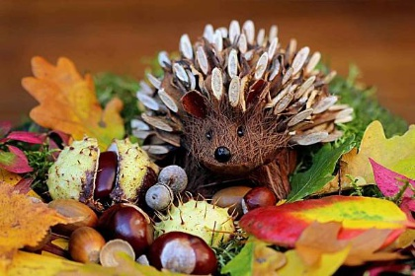
zimní Babince i s tvořením v hospodě ZAHÁJENY…

23. prosince 2019 - VÁNOČNÍ ZPÍVÁNÍ V OTĚVĚKÁCH
Od 17.00 hodin Milan a Ella Zimmermanovi a Petr Hodný


SILVESTR VE ŽĎÁRU BUDE

Sva S V A T O M A R T I N S K Ý H U D E B N Í V E Č Í R E K
Sobota 16.11.2019 od 19.00 hodin v hospodě ve Žďáru
Retrohity hraje DJ ÁLA
Vtipná tombola
SalSvat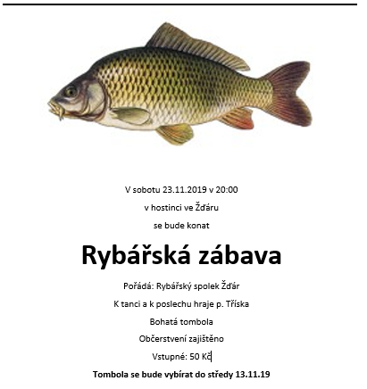
Zastupitelstvo obce Žďár nechalo navrhnout heraldikem znak obce Žďár. Všechny návrhy vychází z historie – žďáření pralesů. Lipové listy pak symbolizují dvě obce Žďár a Otěvěky. S konečným výběrem se obracíme na Vás. Vyjádřete svůj názor a dejte nám ho vědět do schránky obecního úřadu či emailem
nejpozději do 27. listopadu.
(Žlutá = zlatá, bílá =stříbrná)

1/ 2/ 3/

**********************************************************
Nejvíce se mi líbí číslo znaku ……………………..
Jméno a příjmení ……………………………………………
Děkujeme za názor 😊
**********************************************************Mám zájem o hromadné čipování psů
Jméno……………………………………………………….
Tel. číslo pro sdělení případného termínu …………………………………….
Hromadné čipování proběhne pouze v případě zájmu min. 10.
„ Další lístky v prodejně potravin. “

